Proyecto del módulo de GBD

Wuke Zhang

1-ASIR

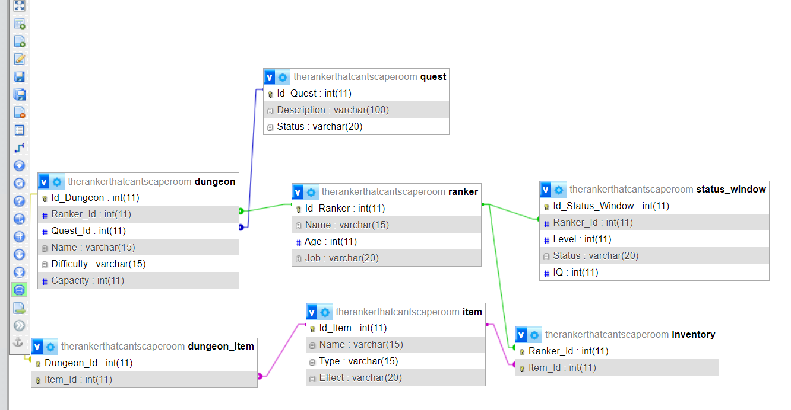

Indice:

Portada 1

Indice 2

Introduccion 3

Resolucion 4

Conclusion 5

Bibliografia 6

Modelo entidad-relacion

Ranker - Status_Window 1:1 | 1 jugador solo tiene 1 ventana de status.

Dungeon - Quest 1:M | una mazmorra tiene varias misiones pero esas misiones son diferentes en cada mazmorra.

Dungeon - Ranker 1:M | varios jugadores pueden estar en una mazmorra, pero esos jugadores no pueden estar al mismo momento en otra mazmorra.

Ranker-Item M:M | mediante el inventory, un jugador puede tener varios items y esos mismos items lo puede tener otro jugador.

Dungeon - Item M:M | una mazmorra tiene varios items y varios items pueden estar en diferentes mazmorras.

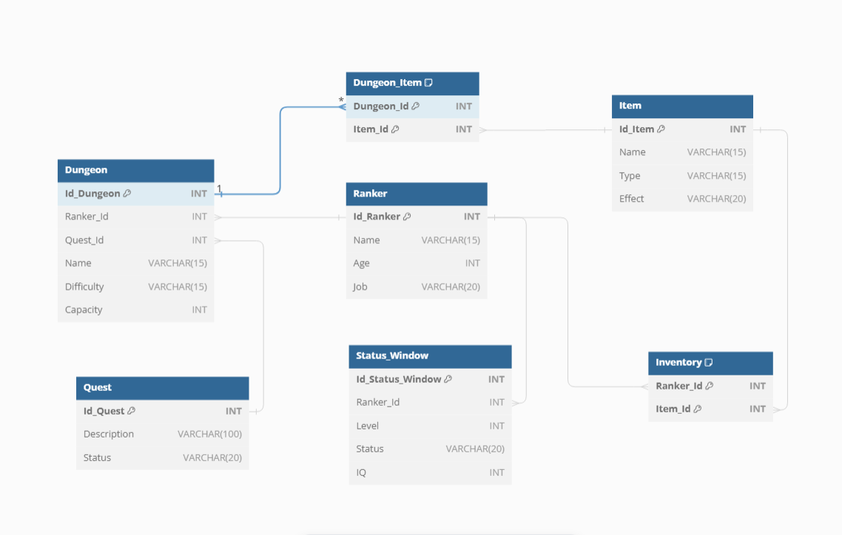

Creacion de las tablas

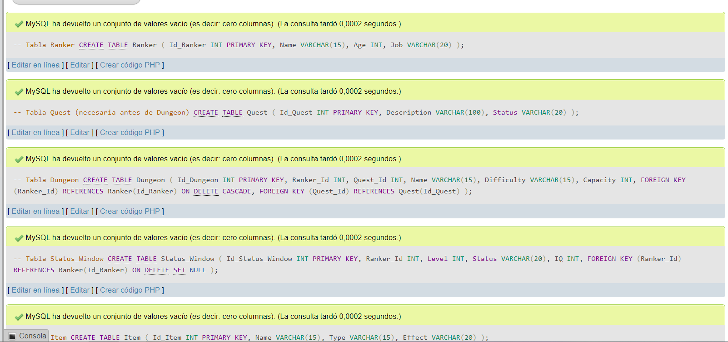

Inserts de prueba:

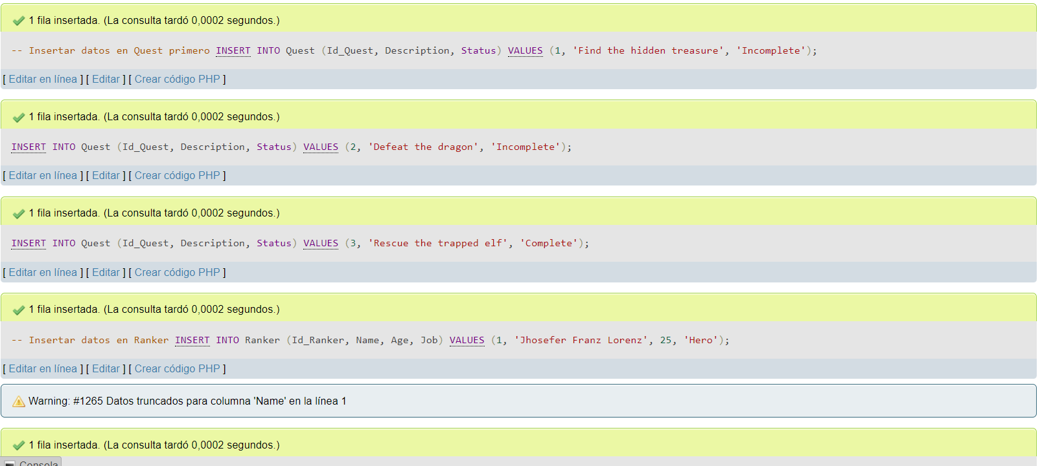

Los 3 Updates:

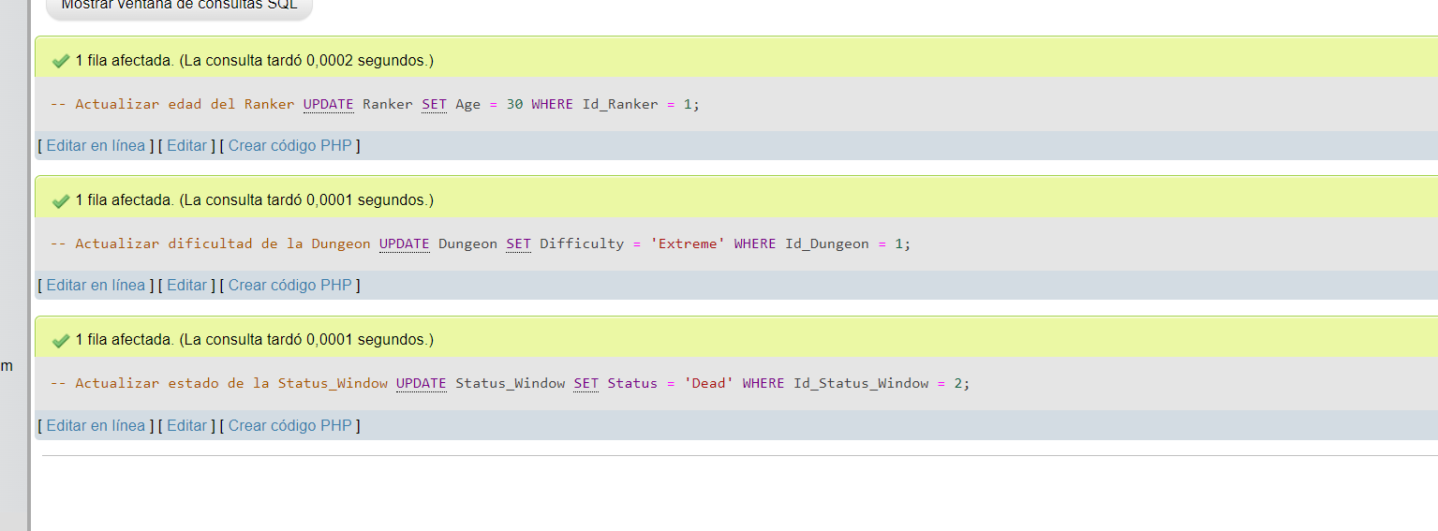

El delete, el ranker que ha muerto lo vamos a eliminar.
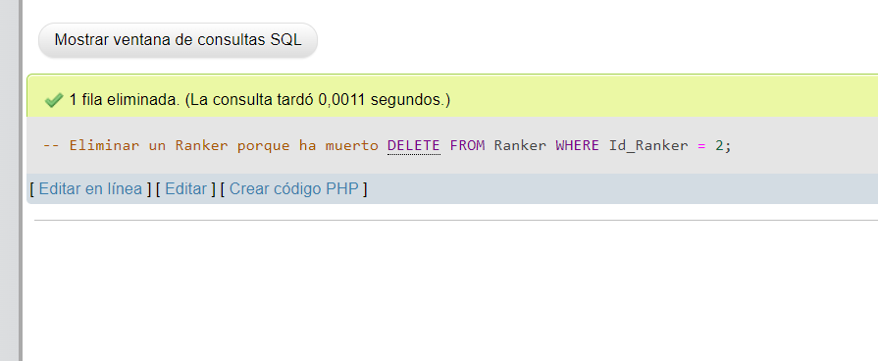

Los distintos tipos de Joins, 2 de cada:

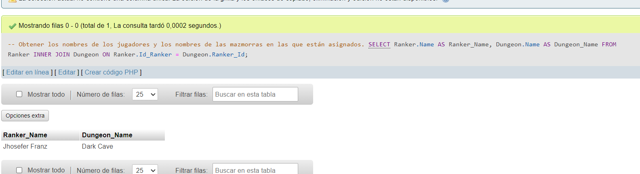
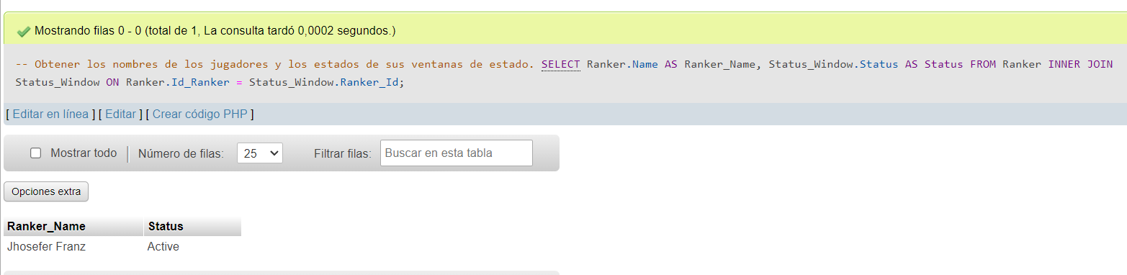
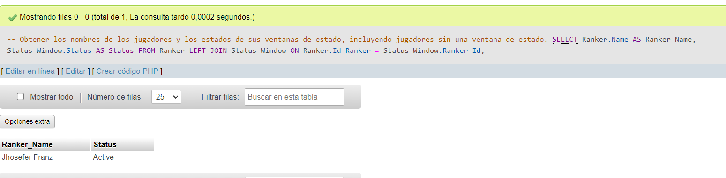
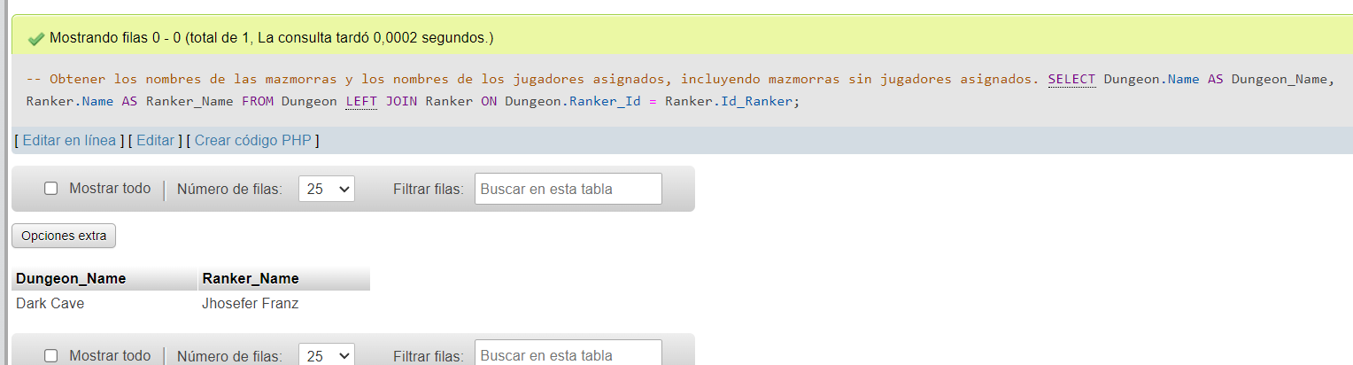
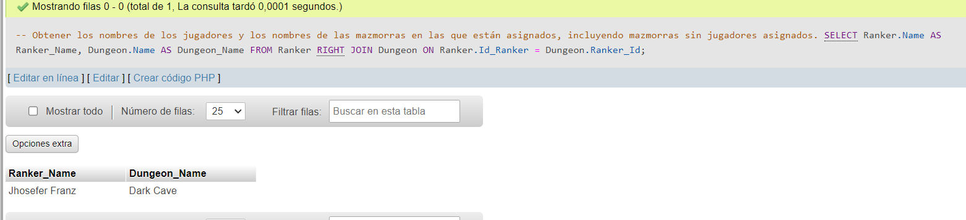

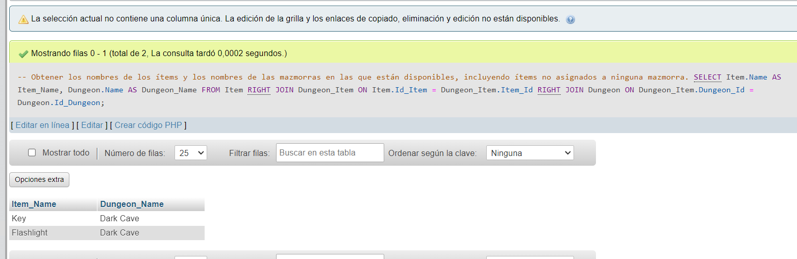
2 Consultas con cada clausula group by, having, where y like:

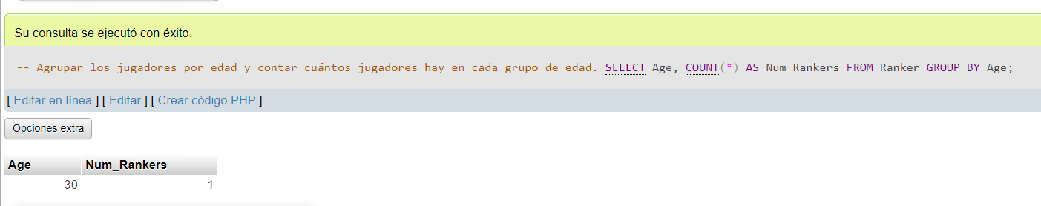
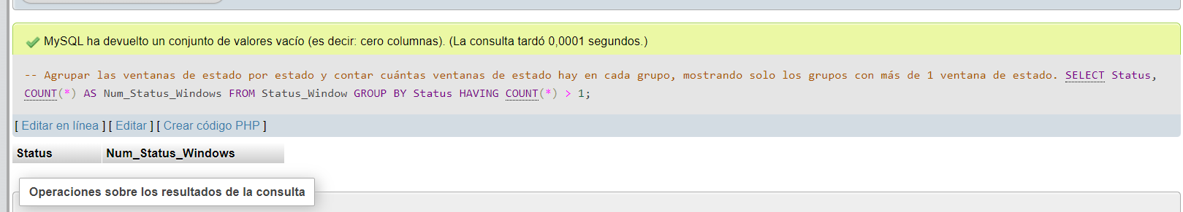
No hay registro porque todos los status son unico en los registros insertado.

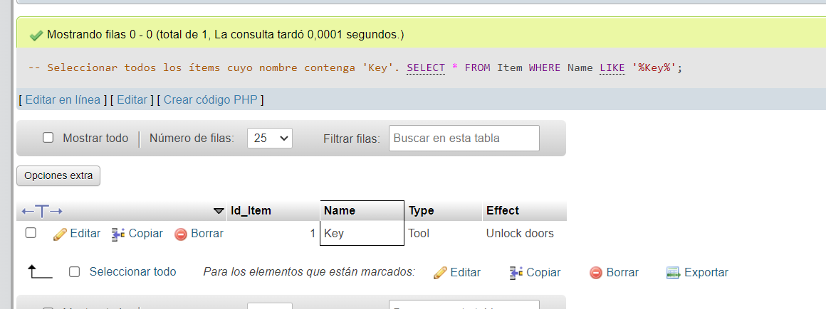
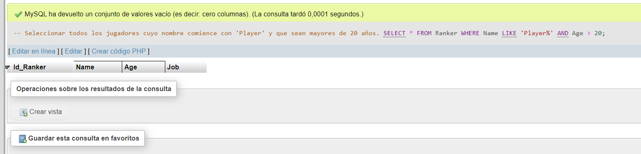
No hay nadie que se llame player

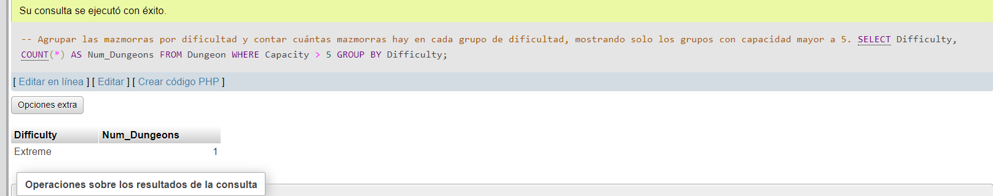

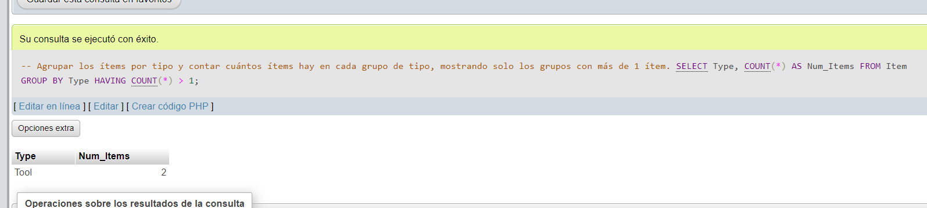
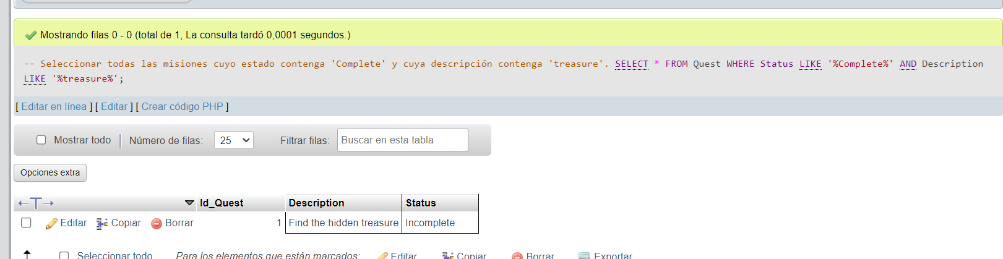
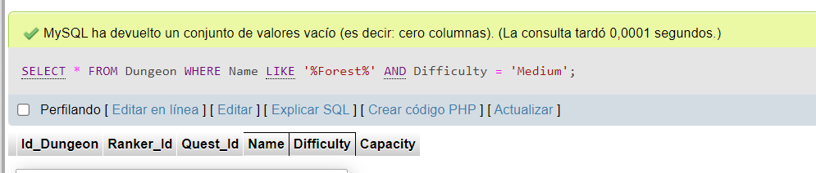
No encuentra porque borramos al jugador 2 que ha fallecido, en paz descanse y por la restriccion on delete cascade pues por eso no sale ya que se han borrados todos los datos asociado a ese jugado por lo tanto si no queria que pasara eso usaria on delete set null.

Creando copia de seguridad:

